Bangla | English
মোহাম্মদ এজাজ একজন লেখক, গবেষক ও শিক্ষক। লেখালেখির পাশাপাশি তিনি একজন নগর নীতি বিশ্লেষক, পরিবেশ সংগঠক ও অ্যাক্টিভিস্ট হিসেবে সুপরিচিত। তিনি ন্যায্য ও বসবাসযোগ্য নগর গড়ে তোলার লক্ষ্যে একজন নিবেদিতপ্রাণ। ১৯৭১ সালের মুক্তিযুদ্ধ, নগর ব্যবস্থাপনা, নদী-জলাশয়, আন্তঃসীমান্ত নদী, প্রতিরক্ষা ও ভূরাজনীতি নিয়ে দেশ বিদেশের একাধিক জার্নালে মোহাম্মদ এজাজের কাজ ও গবেষণা প্রকাশিত হয়েছে।  সাবেক জাতীয় এথলেট ও আর্ম রেসলার, মোহাম্মদ এজাজ আন্তর্জাতিক বাণিজ্যে এমবিএ এবং ডেভেলপমেন্ট স্টাডিজে মাস্টার্স ডিগ্রি সম্পন্ন করেন এবং পাবলিক পলিসি, অর্থনীতি, টেকসই উন্নয়ন ও আন্তর্জাতিক বাণিজ্য বিষয়ে স্নাতক ও স্নাতকোত্তর পর্যায়ে এক দশক বিশ্ববিদ্যালয়ে শিক্ষকতা করার পর দেশের আর্থসামাজিক ন্যায়ভিত্তিক রূপান্তর ও পরিবেশগত ন্যায্যতার দিকে মনোনিবেশ করেন। রিভার অ্যান্ড ডেল্টা রিসার্চ সেন্টার (আরডিআরসি)-এর প্রতিষ্ঠাতা হিসেবে নগর জলাভূমি পুনরুদ্ধার, প্রাকৃতিক সম্পদের ইনসাফভিত্তিক বণ্টন নিশ্চিতকরণ এবং নগর পরিকল্পনায় বিদ্যমান কাঠামোগত বৈষম্যের বিরুদ্ধে তিনি দীর্ঘদিন কাজ করছেন। তার যুগান্তকারী গবেষণা দেশের শহর ও আঞ্চলিক পানি ব্যবস্থাপনা কাঠামো পরিবর্তনে গুরুত্বপূর্ণ ভূমিকা রেখেছে।  বঙ্গীয় ব-দ্বীপ অঞ্চলে ঔপনিবেশিক শাসন-আমলে সম্পদ ব্যবস্থাপনার কাঠামোগত সিলসিলা ও তরিকা এবং এর নিসবত সম্পর্কে মোহাম্মদ এজাজের মোকাম্মেল ধারণা রয়েছে। আরডিআরসি-এর অধীনে পরিচালিত গবেষণা, তৎপরতা ও অ্যাডভোকেসির মাধ্যমে তিনি সামাজিক ও পরিবেশগত ব্যবস্থাকে ঔপনিবেশিক প্রভাবমুক্ত করার লক্ষ্যে কাজ করে চলেছেন। তাঁর উল্লেখযোগ্য কর্মতৎপরতার মধ্যে রয়েছে ঢাকা ও খুলনা শহরকে ন্যায্য নগরের রূপান্তর নিয়ে বিস্তর গবেষণা, গণতান্ত্রিক নগরায়ণের লক্ষ্যে পিপলস চার্টার (ন্যায্য নগর ইশতাহার) তৈরি, ও ‘ঢাকা রিভার্স’ এবং ‘ঢাকা বিভাগের নদ-নদীর বেসলাইন জরিপ’। এসব গবেষণা নগরের জলাবদ্ধতা ও পরিবেশ সংকট নিয়ে গুরুত্বপূর্ণ, তথ্যভিত্তিক ধারণা প্রদান করেছে এবং নীতিগত সংস্কারের ভিত্তি তৈরি করেছে। তিনি ‘ঢাকা শহরের খাল ও জলাধার’ প্রকল্পের নেতৃত্ব দেন। এ প্রকল্পে ঢাকার অবহেলিত ও দখল হয়ে যাওয়া জলাধারগুলো ম্যাপিং ও নথিবদ্ধ করেন, এবং ঢাকার আর্বান ইকোসিস্টেমের গুরুত্বপূর্ণ অংশ হিসেবে এগুলো পুনরুদ্ধারের প্রয়োজনীয়তা তুলে ধরেন। মোহাম্মদ এজাজের লেখা বই ‘ ঢাকার নদী ও জলাশয় (দ্যু প্রকাশন)’ পাঠক মহলে বেশ আলোচিত ।  মুক্তিযুদ্ধে বাংলাদেশের নদীগুলোর কৌশলগত ও প্রতিরক্ষামূলক ভূমিকা নিয়ে ২০২২ সালে মুক্তিযুদ্ধ জাদুঘরে প্রদর্শিত হয় তার গবেষণা। ‘মুক্তিযুদ্ধে নদী’ শিরোনামে গবেষনাটি সে সময় বোদ্ধা মহলের দৃষ্টি কেড়েছিল। এছাড়াও, ‘১৯৭১ মুক্তিযুদ্ধে নৌ অভিযানগুলোর সামরিক বিশ্লেষণ’ শীর্ষক তার গবেষণা বই মুক্তিযুদ্ধের স্ট্রাট্যাজিক ও ভূপ্রকৃতিগত বাস্তবতার পারস্পরিক সম্পর্ক ও সামরিক কৌশল পর্যালোচনা অনুধাবনে একটি গুরুত্বপূর্ণ সংযোজন। বর্তমানে মুক্তিযুদ্ধের ইতিহাস প্রকল্প ‘ব্যারাক থেকে ব্যাটালফিন্ড’ গবেষণার নেতৃত্ব দিচ্ছেন মোহাম্মদ এজাজ। এই কাজের মাধ্যমে মুক্তিযুদ্ধের প্রকৃত ইতিহাসে আমর্ড ফোর্সের সদস্যদের ভূমিকা, নেতৃত্ব, অবদান এবং যুদ্ধের সামরিক পর্যালোচনা বিস্তারিতভাবে তুলে আনা হচ্ছে।  একটি আন্তর্জাতিক কনসোর্টিয়ামের অংশ হিসেবে মোহাম্মদ এজাজ ‘রিওয়েট’ প্রকল্পের একজন অন্যতম পরিকল্পনাকারী। এটি একটি নগর জলাভূমি পুনরুদ্ধার কর্মসূচি, যেখানে পরিবেশ পুনরুদ্ধারের সঙ্গে জলবায়ু-ক্ষতিগ্রস্ত নগরবাসীর সামাজিক ন্যায়বিচারকে যুক্ত করা হয়েছে। সৌন্দর্য-বর্ধনের ফ্রেমিং এর বাইরে এসে নগরের জলাধার ও তার পাড়ের জমিতে কৃষিকাজের মাধ্যমে নগরের বায়োডাইভার্সিটি কীভাবে সমৃদ্ধ করা সম্ভব তার মডেল তৈরি করেছেন। এই প্রচেষ্টায় তিনি লেক পাড়ের কমিউনিটি ও স্থানীয়দের প্রজ্ঞার ভিত্তিতে কড়াইলের বাসিন্দাদের সাথে নিয়ে ঢাকার গুলশান-বনানী লেক পুনরুদ্ধারে নেতৃত্ব দিয়েছেন। ঘনবসতিপূর্ণ নগরের স্থানীয় জনগোষ্ঠীর অংশগ্রহণে লেক পুনরুদ্ধারের জন্য তিনি একটি ‘প্রাণ, প্রকৃতি ও কৃষিভিত্তিক’ মডেল গড়ে তুলতে কাজ করছেন।  এজাজের আরেকটি জনসম্পৃক্ত উদ্যোগ, ‘রিভারাইন আরবানিজম’-যার মাধ্যমে তিনি শহরের মৎস্যজীবী সম্প্রদায়ের ওপর শিল্প কারখানার দূষণের প্রভাব নিয়ে একটি গবেষণা ও ডকুমেন্টেড রিপোর্ট করেছেন, যেখানে তুরাগ নদীপাড়ের প্রান্তিক নগরবাসীর আর্থসামাজিক বাস্তবতা উঠে এসেছে। এই গবেষণার মাধ্যমে তিনি শহরের মূলধারার জেলে জনগোষ্ঠীর সামাজিক অন্তর্ভুক্তি নিয়ে যে বাহাস শুরু করেছেন, তা আরবান সেইফটি নেট ফ্রেমের জন্য গুরুত্বপূর্ণ। তিনি শুধু নদীনির্ভর মানুষ হিসেবে নয়, বরং অন্যায়ভাবে উচ্ছেদ হওয়া ও নদী দূষণের বিরুদ্ধে লড়াই করা তুরাগ পাড়ের ৭০ টি জেলে গ্রামের জেলে জনগোষ্ঠীর পক্ষে, নগরের নদী রক্ষক ও অভিভাবক হিসেবে লড়াই জারি রেখেছেন।  মোহাম্মদ এজাজ পূর্বে ‘রিভারাইন পিপল’ নামক নাগরিক সংগঠনের পরিচালক হিসেবে দায়িত্ব পালন করেছেন। তিনি বঙ্গীয় ব-দ্বীপ অববাহিকা অঞ্চলের পরিবেশ ও নদী রক্ষায় সংগঠনগুলোর প্রাতিষ্ঠানিক সক্ষমতা বৃদ্ধির জন্য তৃণমূল, নেটওয়ার্ক ও সংগঠন গড়ে তুলতে গুরুত্বপূর্ণ ভূমিকা রাখেন। বিশ্ববিদ্যালয়গুলোতে যুব-নেতৃত্বাধীন ‘রিভার কনজারভেশন ক্লাব (আরসিসি)’ প্রতিষ্ঠাতেও তিনি অগ্রণী ভূমিকা রেখেছিলেন। তিনি ‘জিবিএম বেসিন পিপলস নেটওয়ার্ক ’ এর প্রতিষ্ঠাতা ও সহ-সভাপতি। এই প্ল্যাটফর্মের মাধ্যমে তিনি আন্তঃসীমান্ত নদী বিষয়ে বিভিন্ন সংগঠনকে কৌশলগত প্রশিক্ষণ ও তাত্ত্বিক ছবক দিয়ে আসছেন। এজাজের আন্তঃসীমান্ত নদী নিয়ে বাংলায় প্রকাশিত গবেষণাধর্মী বই ‘পানি চুক্তির রাজনীতি’ গবেষক ও রাজনীতি সচেতন পাঠকদের জন্য খুবই গুরুত্বপূর্ণ।  এছাড়াও, ‘জাস্ট আর্বান ’ প্ল্যাটফর্মের মাধ্যমে কয়েক হাজার মানুষকে সম্পৃক্ত করে তিনি একটি ন্যায্য নগর ইশতেহার তৈরি করেন, যেখানে বাংলাদেশের নগরায়ণে সামাজিক সমতা, জলবায়ু সহনশীলতা ও শরিকানা গণতান্ত্রিক ব্যবস্থার প্রতি অগ্রাধিকার দেওয়ার কথা বলা হয়েছে। এছাড়াও, মোহাম্মদ এজাজ নওজোয়ানদের দ্বারা পরিচালিত ২৫ টি সংগঠনের সমন্বয়ে নগরভিত্তিক এডভোকেসি প্ল্যাটফর্ম ‘ইউথ ফর ফেয়ার সিটিস’ এর প্রতিষ্ঠাতা ও উপদেষ্টা। এই প্ল্যাটফর্ম দেশের শহরগুলোর বিভিন্ন ইস্যু-ভিত্তিক নীতি ও জলবায়ু নিয়ে এডভোকেসি করে থাকে।  গবেষণার বাইরে মোহাম্মদ এজাজ একজন পাবলিক ইনটেলেকচুয়াল। তিনি নদী গবেষণা বিষয়ক বাংলা জার্নাল অববাহিকার সম্পাদক। একই সাথে ডায়ালগ উইথ মোহাম্মদ এজাজ-এর সঞ্চালক হিসেবে তিনি আন্তর্জাতিকভাবে স্বীকৃত বিশেষজ্ঞ, পণ্ডিত, নীতিনির্ধারক, ও আলেমদের সঙ্গে সক্রিয়ভাবে সম্পৃক্ত হয়ে গ্লোবাল সাউথ অঞ্চলে টেকসই, ন্যায্য নগর এবং পরিবেশগত ভবিষ্যৎ নিয়ে আলোচনা ও বিশ্লেষণকে উৎসাহিত করেন। তাঁর নেতৃত্বে প্রতিবছর প্রকাশিত এডভোকেসি ও গবেষণাধর্মী রিপোর্ট ‘রিভার ফাইল’ দেশের দূষিত নদী ও অবৈধ বালু উত্তোলন নিয়ে গুরুত্বপূর্ণ ও বিস্তারিত প্রতিবেদন প্রকাশ করেছে। তাঁর গবেষণার মাধ্যমেই প্রথম বাংলাদেশের ৫৬ টি দূষিত নদী ও নদীতীরবর্তী শহরের চিত্র জাতীয় পরিসরে বিস্তরভাবে উঠে আসে। বুড়িগঙ্গা, তুরাগ নদীর থেকেও বেশি দূষিত নদী হিসেবে নরসিংদীর হাড়ি ধোয়া নদী, হবিগঞ্জের সুতাং নদী ও গাজীপুরের লবণদই নদী দেশের সবচেয়ে দূষিত নদী হিসেবে আলোচনায় আসে। যার ফলে বর্তমানে এই নদীগুলোর পুনরুদ্ধারে বিভিন্ন প্রকল্প হাতে নেওয়া হয়েছে। এসব প্রতিবেদন জাতীয় পানি ব্যবস্থাপনা নিয়ে জনমত তৈরি ও এডভোকেসিতে উল্লেখযোগ্য পরিবর্তন আনতে ভূমিকা রেখেছে। মোহাম্মদ এজাজের নেতৃত্বে গত চার বছর যাবৎ বাংলাদেশে গাছকাটা নিয়ে বাৎসরিক রিপোর্ট ‘লগিং অব ট্রিস’ প্রকাশিত হয়ে আসছে, যেখানে প্রতিবছর দেশে সরকারি ও বেসরকারি প্রকল্পের কারণে কতটি গাছ কাটা হয় তার চিত্র তুলে ধরা হচ্ছে।  দক্ষতা উন্নয়ন, প্রশিক্ষণ ও কৌশলগত চিন্তাভাবনায় মোহাম্মদ এজাজের নেতৃত্ব তাঁকে পরিবেশ ও নদী আন্দোলনের অ্যাক্টিভিস্টদের কাছে একজন আস্থাভাজন মেন্টর ও তাত্ত্বিক ওস্তাদ হিসেবে প্রতিষ্ঠিত করেছে। রিভার অ্যান্ড ডেল্টা রিসার্চ সেন্টারেও তিনি মেন্টরের ভূমিকা পালন করছেন। তাঁর লক্ষ্য নতুন প্রজন্মের চিন্তাবিদ ও গবেষক তৈরি করা, যারা গ্লোবাল সাউথের স্থানীয় প্রজ্ঞা ও অভিজ্ঞতাগুলোকে ধারণ করে বৈশ্বিক পর্যায়ে একটি গঠনমূলক একাডেমিক বাহাস তৈরি করতে সচেষ্ট হবে।  ঢাকা উত্তর সিটি কর্পোরেশনের প্রশাসক থাকাকালীন সময়ে এজাজ এমন একটি শহরের স্বপ্ন দেখেছিলেন, যা কেবল অর্থনৈতিকভাবে প্রাণবন্ত নয়, বরং পরিবেশগতভাবে সহনশীল, সাংস্কৃতিকভাবে বহুত্ববাদী এবং সামাজিকভাবে ন্যায্যও বটে। এশিয়া ও ইউরোপের মেয়রস কনফারেন্সগুলোতে ঢাকা শহরের অ্যাডমিনিস্ট্রেটর (মেয়র) ও এক্সপার্ট হিসেবে, মোহাম্মদ এজাজ বিভিন্ন সেশনে রিসোর্স পার্সন হিসেবে প্রধান বক্তা ছিলেন। অভ্যুত্থান পরবর্তী ঢাকার নগর বৈষম্য দূর করায় ও নগরের পরিবেশ সংরক্ষণের মাধ্যমে কীভাবে নাগরিকদের সুস্বাস্থ্য নিশ্চিতকরণ ও দারিদ্র্যের হার কমানো যায়, তা নিয়ে তিনি আন্তর্জাতিক পরিসরে ঢাকার অভিজ্ঞতা তুলে ধরেন। তাঁর নেতৃত্বের মূল লক্ষ্য হলো নগর উন্নয়নের সঙ্গে প্রকৃতির সমন্বয় ঘটানো, অংশগ্রহণমূলক প্রশাসনকে আরও শক্তিশালী করা এবং প্রতিটি নাগরিকের জন্য বিশুদ্ধ পানি, পর্যাপ্ত সবুজ গণপরিসর ও শহরের প্রতিটি নাগরিকদের জন্য মর্যাদাপূর্ণ জীবনযাপনের সুযোগ তৈরি করা। | Mohammad Azaz is an applied researcher, urban policy advocate, and environmental organizer dedicated to co-producing fair and sustainable cities and regions. With over two decades of experience in local governance, urban development, and environmental restoration, he has been at the forefront of initiatives that integrate community participation with urban and ecological transformation.  Azaz completed an MBA in International Business and a Master's in Development Studies. After a decade of career as a university lecturer teaching economic policy, sustainable development, and international trade at undergraduate and postgraduate levels, he shifted his focus to social transformation and environmental issues in Bangladesh. Azaz’s pathbreaking research has been instrumental in reshaping urban and regional water governance, particularly through his knowledge leadership in the conservation of Dhaka’s rivers, canals, and wetlands.  As the founder of the River and Delta Research Centre (RDRC), he has spearheaded groundbreaking research and advocacy projects focused on restoring urban water bodies, ensuring equitable access to natural resources, and challenging the structural injustices embedded in city planning. Azaz’s works reveal close understanding of colonial models of resource governance in the Bengal Delta. The actionable knowledge production under the RDRC umbrella reflects  Azaz’s striving for social-ecological decolonization through research, activism, and advocacy. His landmark projects include the Dhaka Rivers and the Baseline Survey on the Rivers of Dhaka Division, which provided valuable insights into the degradation of urban water systems and laid the foundation for policy reforms. He led the Canals and Waterbodies of Dhaka City project, which mapped and documented the city's neglected waterways, advocating for their revival as essential components of Dhaka’s urban ecosystem. He also conducted a pathbreaking study about the defensive and strategic role of rivers in Bangladesh’s National Liberation War 1971.  As part of an international consortium, Azaz co-conceived the ReWET Initiative, an urban wetland restoration program that bridges ecological regeneration with social justice for climateimpacted urban dwellers. Under this pioneering climate-just initiative that moves beyond beautification paradigm of lake restoration, he is leading efforts to restore Dhaka’s GulshanBanani Lake, working alongside marginalized local communities to co-create an agroecological model for participatory lake restoration in densely urbanized environments. In another community-engaged transformative initiative, Riverine Urbanism, Azaz documented the impacts of industrial pollution on urban fishing communities, highlighted the socio-economic realities of river-dependent marginalized urban communities in Turag catchment areas.  Through this socially-engaged research, Azaz advocated for fishing communities’ social inclusion, and reimagined fisherfolk as urban river stewards struggling against displacement and degradation. He has formerly served as the director of Riverine People, a civic organization. During this time, Azaz played a key role in establishing grassroots networks and associations advocating for conservation across the eastern Bengal Delta. He was a pioneer in setting up youth-led River Conservation Clubs (RCC) in universities. He is the co-founder and vice president of the GBM Basin People’s Network, a network of local communities across the Ganges-BrahmaputraMeghna basin. Through this, Azaz has been providing strategic trainings on transboundary river issues to organizations in the region. Azaz’s expertise encompasses broader urban justice issues. Through the Just Urban platform, Azaz developed a visionary proposal for fair urban transitions, ensuring that Bangladesh’s urbanization prioritizes social equity, climate resilience, and inclusive governance. Beyond research and policy, Azaz is a committed public intellectual involved in diverse popular education efforts. As the editor of Obobhahika, a Bangla journal on river research, and the host of Dialogue with Mohammad Azaz, he actively engages with internationally recognized experts, scholars, policymakers, and citizens to foster discussions and analyses on sustainable urban and ecological futures in Bangladesh and surrounding regions. Under his leadership, River File, an annual advocacy and policy tool, has published comprehensive reports on the country's polluted rivers and illegal sand extraction, and significantly shifted the public discourse around national water management. His writings and advocacy continue to critically influence policy debates in Bangladesh, shaping strategies for equitable city planning and water governance. As a geopolitical analyst, Azaz is a key contributor for Strategic Perspective & Risk Intelligence Group (SPRInG).  Azaz’s leadership in capacity building, training, and strategic thinking has positioned him as well regarded mentor among environmental and river activists. At RDRC, Azaz continued his mentorship role and committed to raising the next generation of thinkers and researchers dedicated to bringing local knowledge and experiences from the Global South into national and global mainstream discourse. As Dhaka North City Corporation Administrator, Mohammad Azaz envisions a city that is not only economically vibrant but also ecologically resilient, culturally plural, and socially just. His leadership is committed to integrating urban nature with development, strengthening participatory governance, and ensuring that every citizen has access to clean water, green spaces, and dignified living conditions.

Name | Cover | Summary | Link
Bangladesh Delta Plan 2100 | 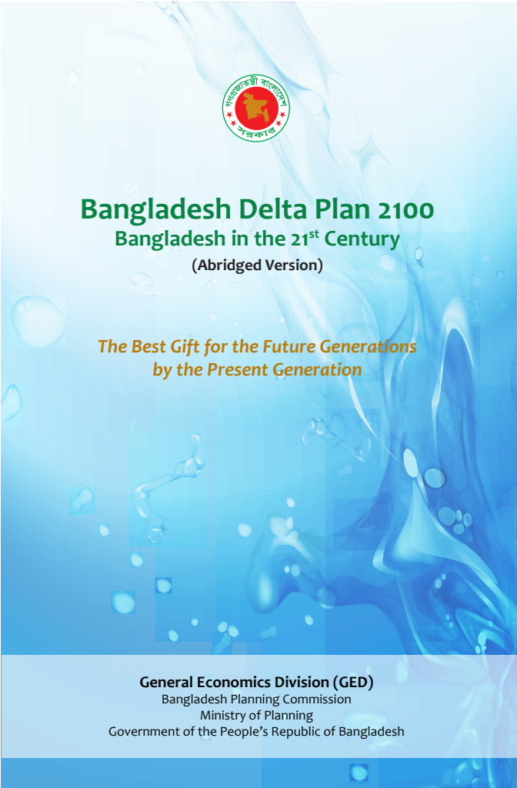 | The Bangladesh Delta Plan 2100 (BDP 2100) is a long-term national development strategy designed to make Bangladesh safe, climate-resilient, prosperous, and sustainable by managing water, land, ecosystems, and natural resources in an integrated way. It focuses on addressing challenges such as flooding, river erosion, salinity, waterlogging, drought, sea-level rise, and climate change.  The plan promotes adaptive delta management, combining investments in water infrastructure, environmental protection, agricultural development, urban planning, and disaster-risk reduction. Its overall vision is to ensure long-term water and food security, environmental sustainability, and inclusive economic growth while reducing the vulnerability of people and ecosystems across Bangladesh. | https://oldweb.lged.gov.bd/UploadedDocument/UnitPublication/1/756/BDP%202100%20Abridged%20Version%20English.pdf
UN Watercourses Convention User's Guide | 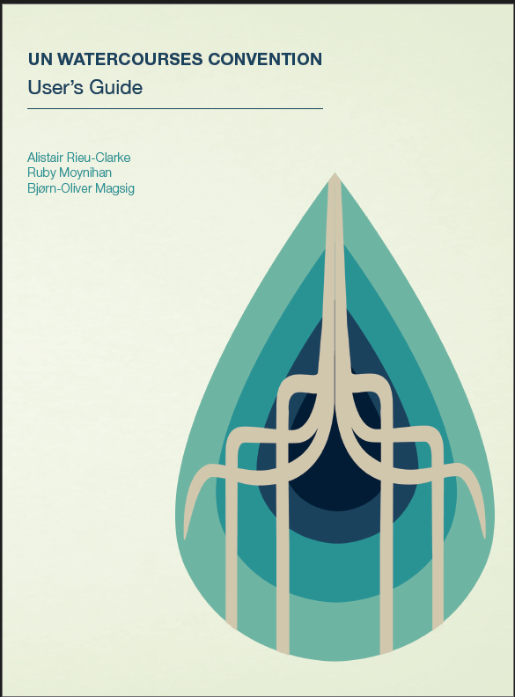 | The UN Watercourses Convention provides a global legal framework for governing international watercourses and complements existing regional and basin-level agreements. It helps fill legal gaps and address the fragmented nature of international water governance. The User’s Guide was developed to make the Convention accessible to both legal and non-legal water experts and promote a common understanding of its principles. | https://reliefweb.int/report/world/un-watercourses-convention-users-guide

Topics | Cover | Summary | Link
পদ্মা ব্যারেজ প্রকল্প |  | পদ্মা ব্যারেজ প্রকল্প শুধু একটি ব্যারেজ নয়, এটি দক্ষিণ-পশ্চিমাঞ্চলের নদী, কৃষি, মৎস্যসম্পদ ও জীববৈচিত্র্য পুনরুদ্ধারের একটি দীর্ঘমেয়াদি পরিকল্পনা। পানির অভাব মোকাবিলা, শুষ্ক মৌসুমে পানি প্রবাহ নিশ্চিতকরণ এবং সুন্দরবন রক্ষায় এই প্রকল্প কতটা গুরুত্বপূর্ণ—তা নিয়েই আমাদের আজকের এই এক্সপ্লেইনার ভিডিও। জানুন সম্ভাবনা, চ্যালেঞ্জ ও বাস্তবতা। | https://www.facebook.com/reel/1196553069323915
সাউথ এশিয়ান টকস, পর্ব ১ |  | বাংলাদেশ ও ভারতের সম্পর্কের ইতিহাসে পানি একটি গুরুত্বপূর্ণ অধ্যায়। ফারাক্কা ব্যারাজ নিয়ে আলোচনা এখন অনেক প্রাসঙ্গিক। কারন ঐতিহাসিক এই গঙ্গা চুক্তির মেয়াদ শেষ হয়ে যাচ্ছে এ বছরেই।  সাউথ এশিয়ান রিভরস সিরিজের ধারাবাহিক আলোচনায় গঙ্গা চুক্তির ইতিহাস, ফারাক্কার রাজনীতি, ও কূটনীতিক প্রচেস্টা নিয়ে আলাপের প্রথম পর্ব | https://www.facebook.com/reel/2011529926159880
সাউথ এশিয়ান টকস, পর্ব ২ |  | সাউথ এশিয়ান রিভরস সিরিজের ধারাবাহিক আলোচনার দ্বিতীয় কিস্তি, দেখুন ভিডিওটি। | https://www.facebook.com/reel/1042710008112116
সাউথ এশিয়ান টকস, পর্ব ১ |  | সাউথ এশিয়ান রিভরস সিরিজের ধারাবাহিক আলোচনার তৃতীয় কিস্তি, দেখুন ভিডিওটি। | https://www.facebook.com/reel/3239460379575419

Topics | Cover | Summary | Link
The destructive work of restoration: Fishing communities facing territorialization in Turag river | 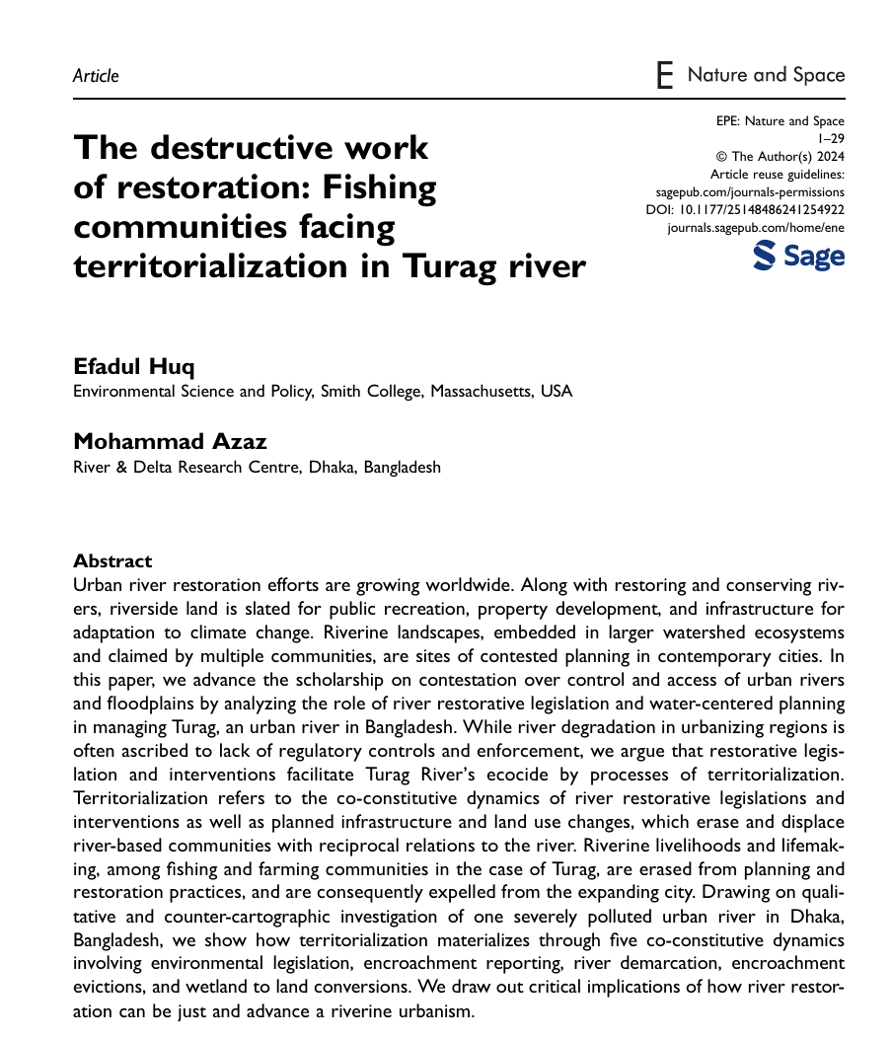 | The paper examines how river restoration policies and interventions in the Turag River can unintentionally displace fishing and farming communities. It argues that processes such as river demarcation, eviction, encroachment control, and wetland conversion contribute to the territorialization of the river, erasing river-based livelihoods from urban planning and restoration practices. | Huq, E., & Azaz, M. (2024). The destructive work of restoration: Fishing communities facing territorialization in Turag river. Environment and Planning E: Nature and Space, 7(4), 1526-1554. https://doi.org/10.1177/25148486241254922
Insurgent coproduction towards reparative urban ecologies: dwellers-led wetland infrastructure in Dhaka, Bangladesh | 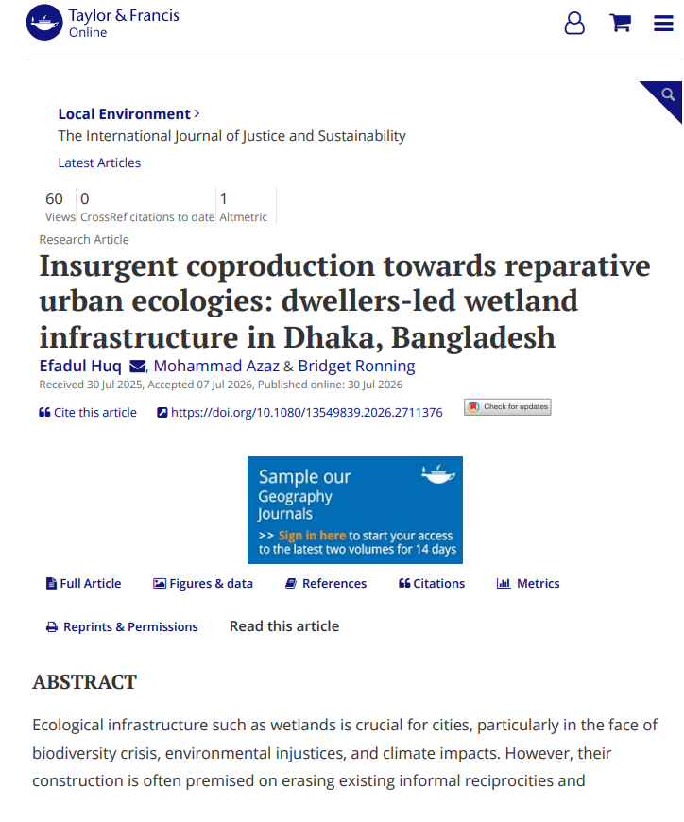 | The paper argues that urban wetlands should be co-produced with marginalised communities rather than imposed through top-down planning. It identifies three practices—respectful noticing, centering dwellers in knowledge production, and teaching the state—as pathways to develop more just and reparative wetland infrastructure. | Huq, E., Azaz, M., & Ronning, B. (2026). Insurgent coproduction towards reparative urban ecologies: dwellers-led wetland infrastructure in Dhaka, Bangladesh. Local Environment, 1–22. https://doi.org/10.1080/13549839.2026.2711376
Pillars of Displacement | 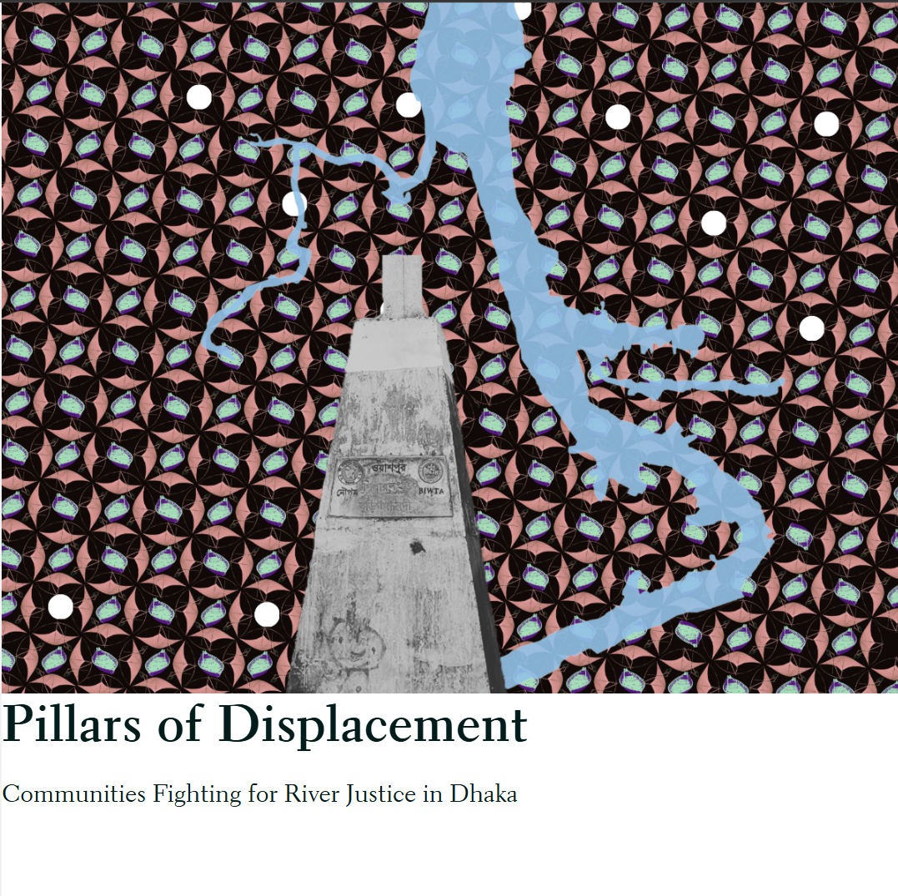 | The “Pillars of Displacement” StoryMap documents how rapid urbanization, river pollution, land grabbing, and displacement are affecting Dhaka’s riverine communities. It highlights community resistance and activism for river justice, particularly around the Buriganga and Bosila, through oral histories, maps, and visual evidence. | Huq, E., Li, E., & Azaz, M., 2023. Pillars of Displacement: Communities Fighting for River Justice in Dhaka Story Map, Mapping Delta Defenders, https://storymaps.arcgis.com/stories/df790f8762994dddac329274befb6768
Stories for a Changing Khulna: Organizational Framing of Urban Transition | 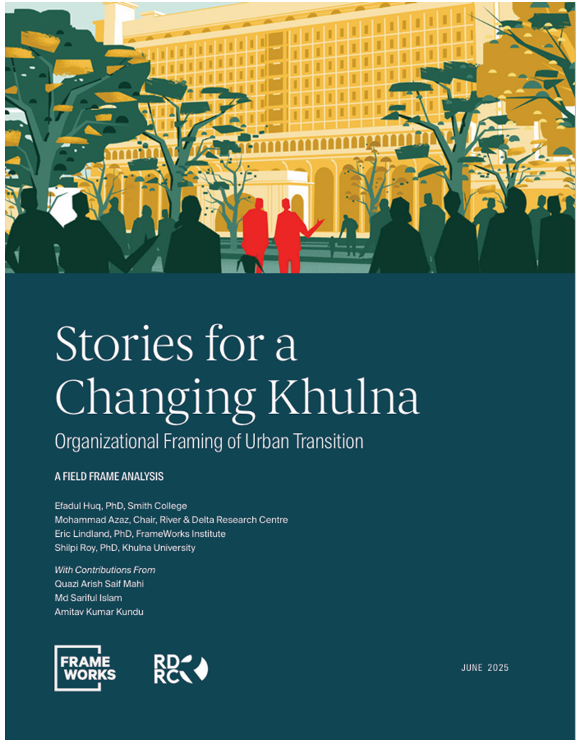 | The report analyzes how development, advocacy, and environmental organizations frame urban transition in Khulna. It identifies eight dominant narratives—including climate migration, informality, poor urban planning, vulnerability, inclusive governance, and implicit fairness—and highlights how these narratives shape public and policy discussions around building a more inclusive, resilient, and equitable city. | https://fut.rdrc.info/report01
Fair cities, shared prosperity: Mapping the gaps on understandings of fair urban transition in Khulna, Bangladesh | 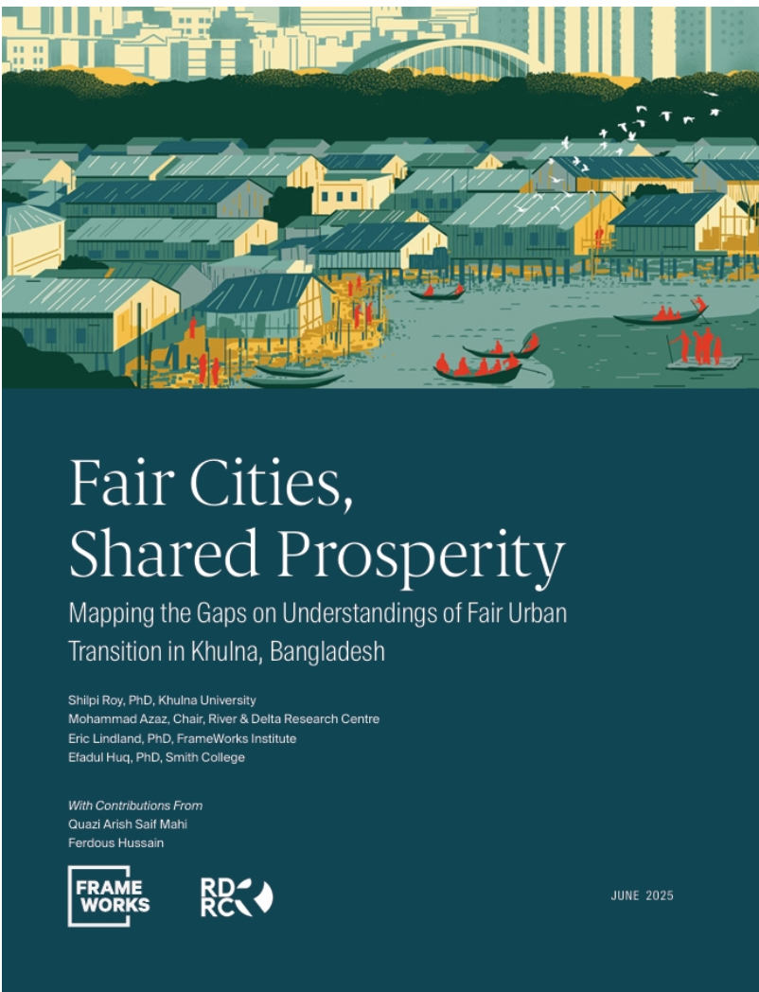 | The report examines Fair Urban Transition (FUT) in Khulna, focusing on how rapid urbanization has created social and spatial inequalities, environmental degradation, and inadequate infrastructure. It compares expert perspectives with public understandings to identify gaps and overlaps and proposes communication and policy pathways for a more inclusive, sustainable, and participatory urban transformation | https://fut.rdrc.info/report02
Chapter 13: Evolving Role of Civic Society Organizations in Protecting Urban Wetlands | 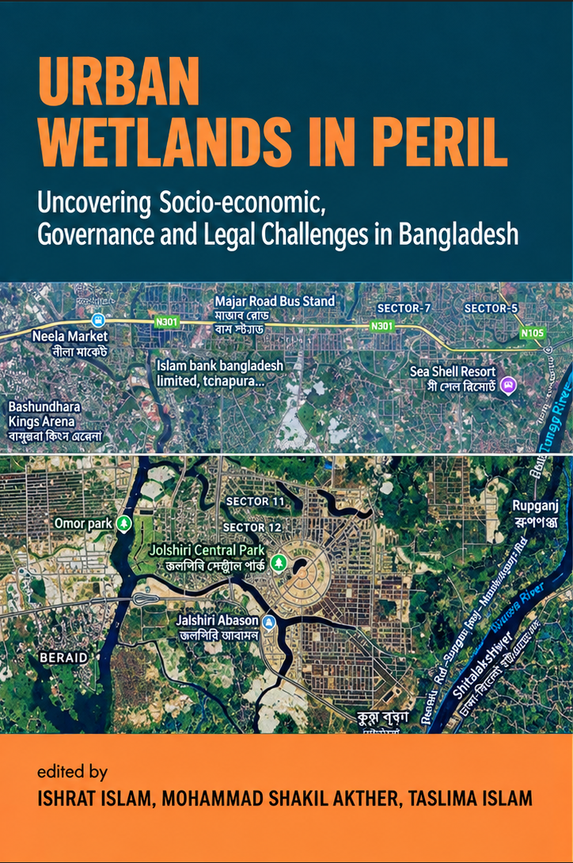 | The chapter examines how civic society organizations can bridge the gap between government, communities, and other stakeholders to raise awareness, influence policy, encourage public participation, and strengthen the protection of rapidly declining urban wetlands in Bangladesh. | 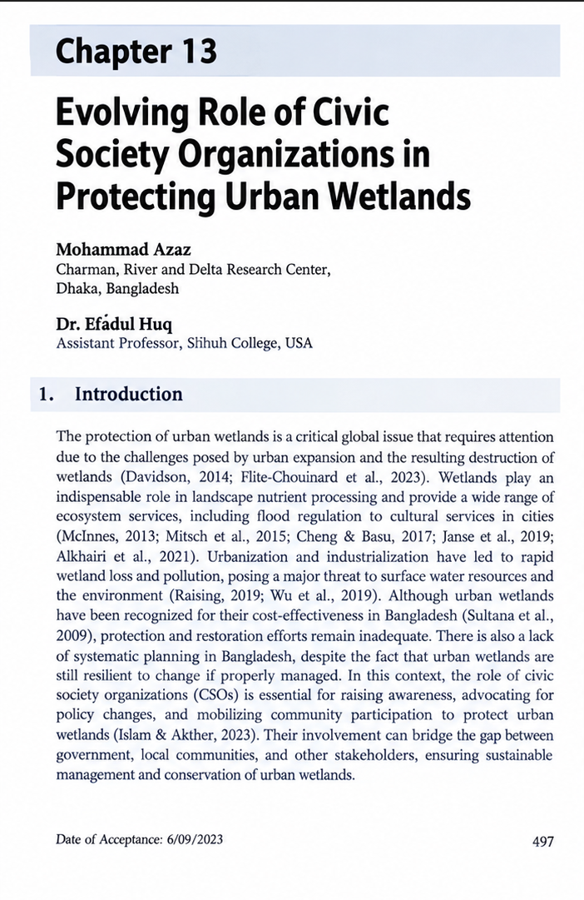
দূষিত তুরাগে জেলেদের জীবনযুদ্ধ | 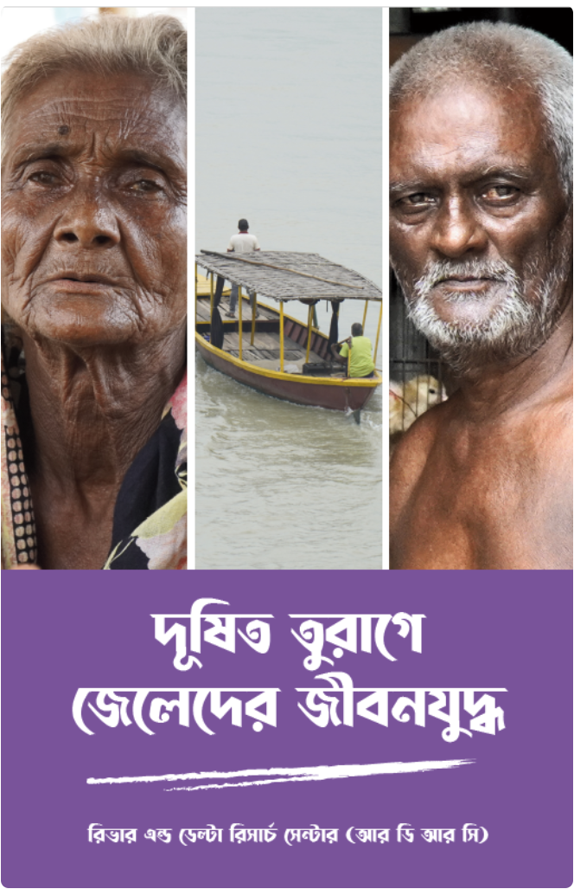 | এই প্রকাশনায় মূলত পানি দূষণের প্রেক্ষাপটে তুরাগ তীরের জেলে জনগোষ্ঠীতে বাড়তে থাকা জীবন সঙ্কটের স্বরূপ সন্ধান করা হয়েছে। খুঁজে দেখা হয়েছে নদী দখলের কারণে তীরের জনবসতির পরিধি ও বৈশিষ্ট্য বদলে যাওয়ার চলমান চিত্র। প্রাসঙ্গিকভাবেই বিশ্লেষিত হয়েছে জেলে জনগোষ্ঠীর জীবিকা ও আয়ের আলোচনা; পানির মান ও সুপেয় পানির প্রাপ্যতা; শিক্ষা ও শিক্ষিত জনগোষ্ঠীর তুলনামূলক চিত্র; স্বাস্থ্যব্যবস্থা ও স্বাস্থ্যসেবার মান; আদি নিবাস, আবাস ও অভিবাসনের চরিত্র; সমাজ ও সম্প্রদায়ের সমস্যা; যোগাযোগ ও যাতায়াতের প্রতিবন্ধকতা ইত্যাদি বিষয়ের তথ্য-উপাত্ত। | https://rdrc.info/publication-detail/duussit-turaage-jeleder-jiibnyuddh
Biodiversity in Diabari: Periurban Nature in Dhaka | 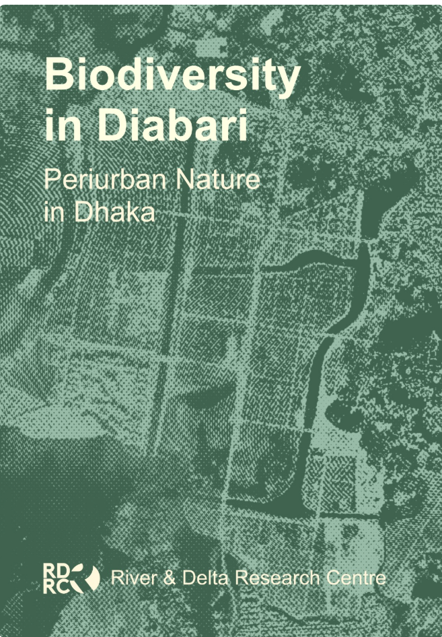 | The Diabari Biodiversity Area, located on the northern fringe of Dhaka, remains an ecologically significant peri-urban landscape despite growing urban pressures. Characterized by seasonal wetlands, canals, grasslands, and scattered vegetation, the area continues to support diverse wildlife, including reptiles and amphibians that contribute to ecological balance and pest control.  While the nearby Turag River faces severe pollution and encroachment, Diabari still provides important ecosystem services such as monsoon water retention, microclimate regulation, and habitat connectivity. However, increasing threats—including pollution, waste accumulation, and habitat fragmentation driven by rapid urban expansion like the Uttara Third Phase Extension Project—are putting its ecological integrity at risk.  The findings highlight both the resilience of the Diabari landscape and the urgent need for conservation-focused management to protect its biodiversity and sustain its role within the urban ecosystem. | https://rdrc.info/publication-detail/biodiversity-in-diabari
Biodiversity Report of Haikkar Khal | 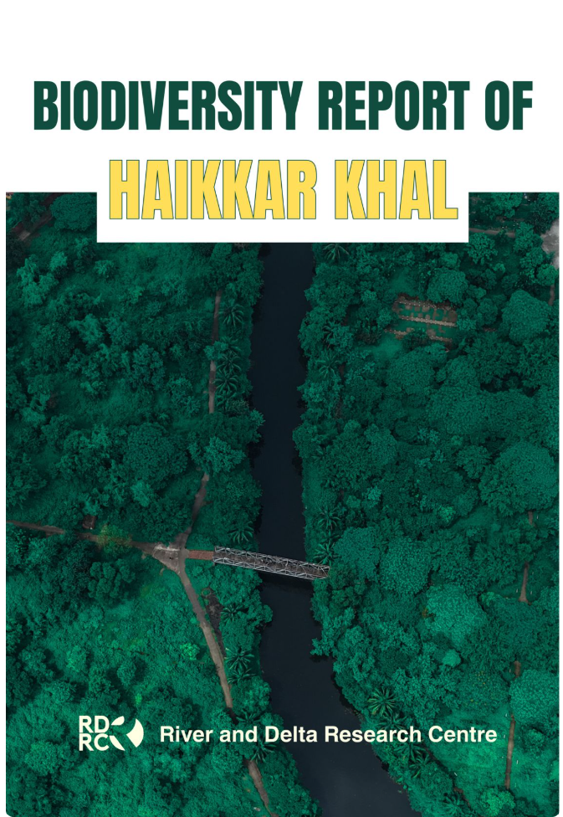 | Haikkar Khal Biodiversity Area, located in Rayerbazar, Mohammadpur and historically part of Dhaka’s extensive canal system, remains one of the city’s last semi-natural aquatic corridors. Despite decades of severe ecological degradation caused by urban encroachment, pollution, and altered water flow, the canal (though disconnected from the broader water network) continues to support a remarkable diversity of species and provides vital ecosystem services. This biodiversity assessment, conducted from August to September 2025, documents the ecological value of Haikkar Khal and establishes a baseline for future conservation, restoration, and education initiatives under Dhaka North City Corporation (DNCC). | https://rdrc.info/publication-detail/biodiversity-report-of-haikkar-khal
অববাহিকা_ কর্ণফুলী সংখ্যা | 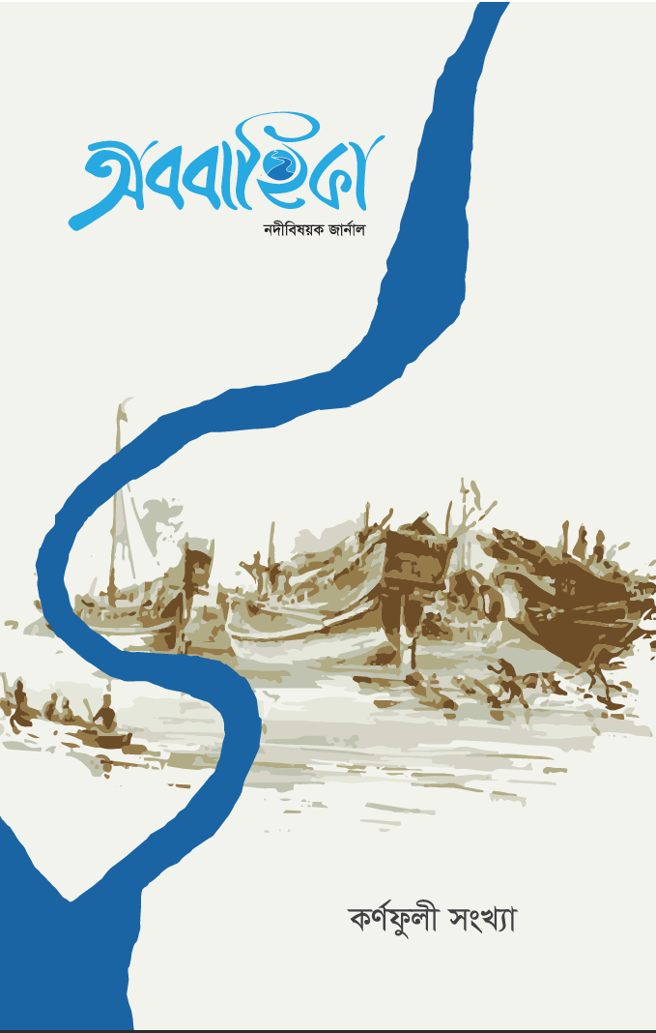 | এই সম্পাদকীয়তে কর্ণফুলী নদী ও অববাহিকাকে ঘিরে গড়ে ওঠা প্রাচীন জনপদ, ইতিহাস, সংস্কৃতি, অর্থনীতি ও ভূরাজনৈতিক গুরুত্ব তুলে ধরা হয়েছে। কর্ণফুলী বাঁধ, কাপ্তাই লেক, পানি ব্যবস্থাপনা এবং পাহাড়ি অঞ্চলের আদিবাসী-বাঙালি সংকট ও নিরাপত্তা সমস্যার পারস্পরিক সম্পর্কও আলোচিত হয়েছে। পাশাপাশি কর্ণফুলীর জেলে, সাম্পান, বন্দর, নৌপথ, মুক্তিযুদ্ধের অপারেশন জ্যাকপট এবং জলবায়ু পরিবর্তনের প্রভাব নিয়ে আলোচনা করা হয়েছে। পুরো সংখ্যাটির লক্ষ্য হলো কর্ণফুলী অববাহিকার অতীত ও বর্তমানকে নদী, জনজীবন, ইতিহাস ও ভূরাজনীতির সমন্বিত দৃষ্টিতে তুলে ধরা। | https://rdrc.info/publication-detail/abbaahikaa-krnnphuli-snkhyaa-2024
অববাহিকা_ তিস্তা |  | বাংলাদেশের নদী ও জলসম্পদ দেশের প্রাকৃতিক ও অর্থনৈতিক জীবনে গুরুত্বপূর্ণ ভূমিকা রাখলেও নানা কারণে এগুলো দূষণ ও দখলের শিকার হচ্ছে। শিল্পকারখানার বর্জ্য, অপরিকল্পিত নগরায়ণ, নদী দখল ও বালু উত্তোলনের ফলে নদীর স্বাভাবিক প্রবাহ ও পরিবেশ ক্ষতিগ্রস্ত হচ্ছে। বিশেষ করে তিস্তা নদীর পানি বণ্টন, আন্তঃসীমান্ত নদীর পানি ব্যবস্থাপনা এবং নদীর ওপর নির্ভরশীল মানুষের জীবিকা নিয়ে নানা সংকট রয়েছে। এসব সমস্যা সমাধানে নদী রক্ষা, সুষ্ঠু পানি ব্যবস্থাপনা, আন্তঃদেশীয় সহযোগিতা এবং পরিবেশবান্ধব পরিকল্পনার প্রয়োজনীয়তার ওপর লেখাটিতে গুরুত্ব দেওয়া হয়েছে। | https://rdrc.info/publication-detail/obobahika-is-the-annual-research-and-advocacy

Topics | Cover | Summary | Link
১৯৭১  মুক্তিযুদ্ধের নৌ-অভিযানগুলোর সামরিক বিশ্লেষণ | 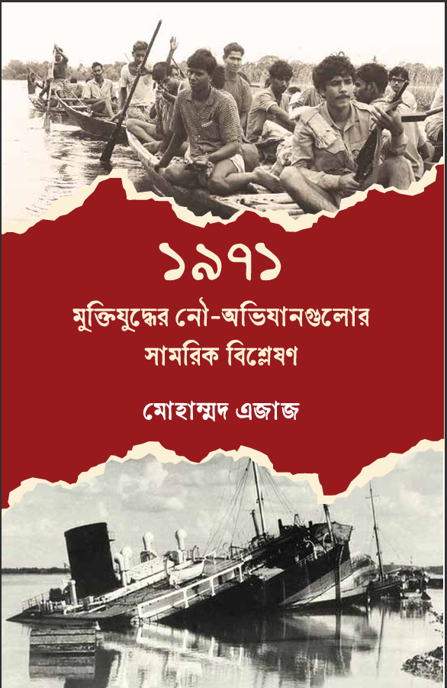 | বইটিতে ১৯৭১ সালের মুক্তিযুদ্ধে নৌ-অভিযানগুলোর সামরিক ও কৌশলগত বিশ্লেষণ তুলে ধরা হয়েছে। নৌ-কমান্ডোদের অভিযান, প্রশিক্ষণ, লক্ষ্যবস্তু নির্বাচন, নদী-ভৌগোলিক সুবিধা এবং বিভিন্ন নৌ-অপারেশনের মাধ্যমে কীভাবে মুক্তিযুদ্ধে গুরুত্বপূর্ণ ভূমিকা রাখা হয়েছিল,তা এতে বিশ্লেষণ করা হয়েছে।
পানি চুক্তির রাজনীতি |  | বইটিতে মূলত আন্তঃসীমান্ত নদীর পানি ব্যবস্থাপনা, পানি অধিকার, আন্তর্জাতিক আইন ও হাইড্রোডিপ্লোমেসির রাজনৈতিক বাস্তবতা বিশ্লেষণ করা হয়েছে। বিশেষভাবে গঙ্গা, ব্রহ্মপুত্র ও মেঘনা অববাহিকাকে কেন্দ্র করে বাংলাদেশ-ভারত পানি সম্পর্ক, ফারাক্কা চুক্তি এবং ভবিষ্যৎ পানি কূটনীতির সম্ভাব্য কাঠামো আলোচনা করা হয়েছে।
ব্যারাক থেকে যুদ্ধের ময়দান | 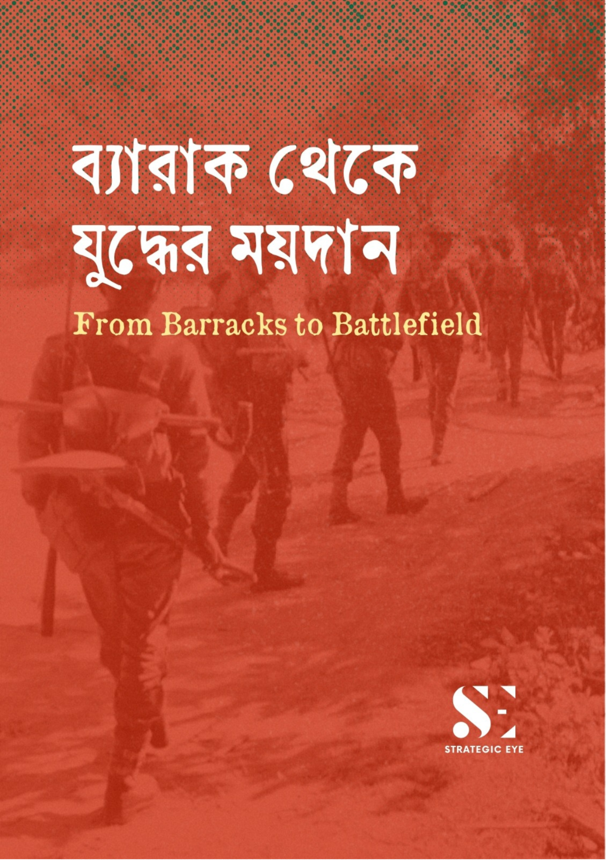 | বইটিতে মূলত ১৯৭১ সালের মুক্তিযুদ্ধে বাঙালি সশস্ত্র বাহিনীর বিদ্রোহ, প্রতিরোধ ও যুদ্ধে সরাসরি অংশগ্রহণের ইতিহাস তুলে ধরা হয়েছে। ব্যারাক থেকে যুদ্ধের ময়দানে বাঙালি সেনাদের রূপান্তর, মুক্তিফৌজ ও আঞ্চলিক কমান্ড গঠন, প্রবাসী সরকার এবং সেক্টর ও ব্রিগেডভিত্তিক যুদ্ধ পরিচালনার ধারাবাহিকতা এতে আলোচনা করা হয়েছে।

Topics | Cover | Summary | Link
As urbanisation booms, could Bangladesh benefit from a dedicated Cities Ministry? | 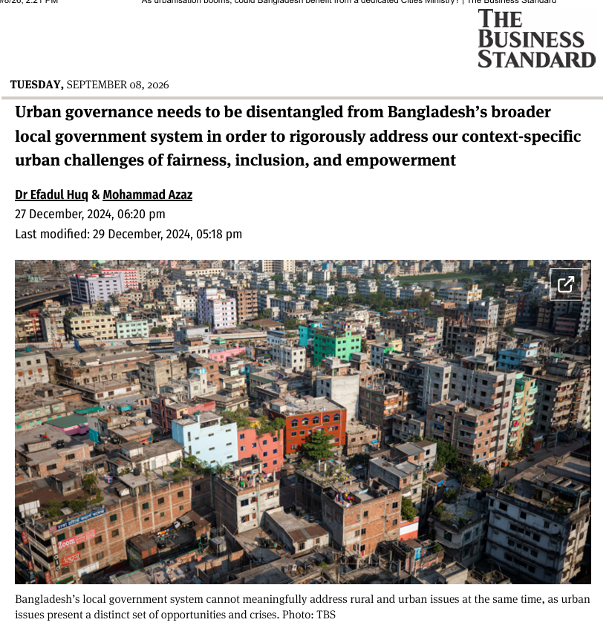 |  | As urbanisation booms, could Bangladesh benefit from a dedicated Cities Ministry? | The Business Standard
Eviction drives around rivers are not sustainable | 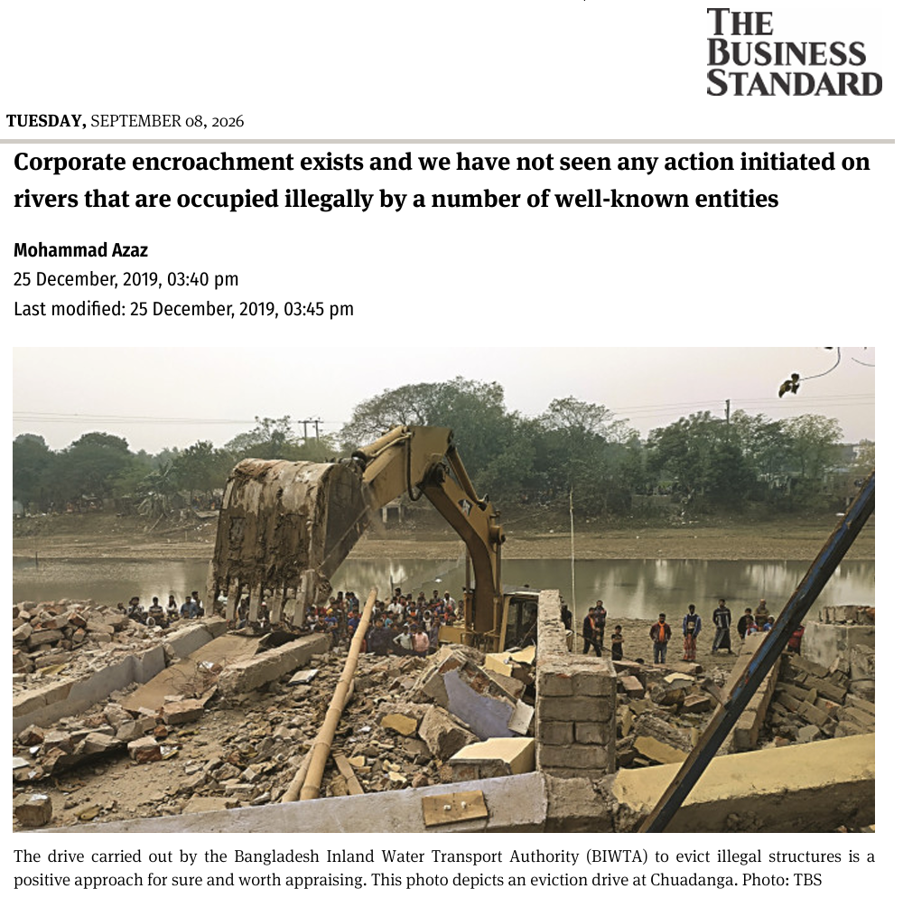 |  | Eviction drives around rivers are not sustainable | The Business Standard
Granting rivers legal status can redefine our relationship with nature | 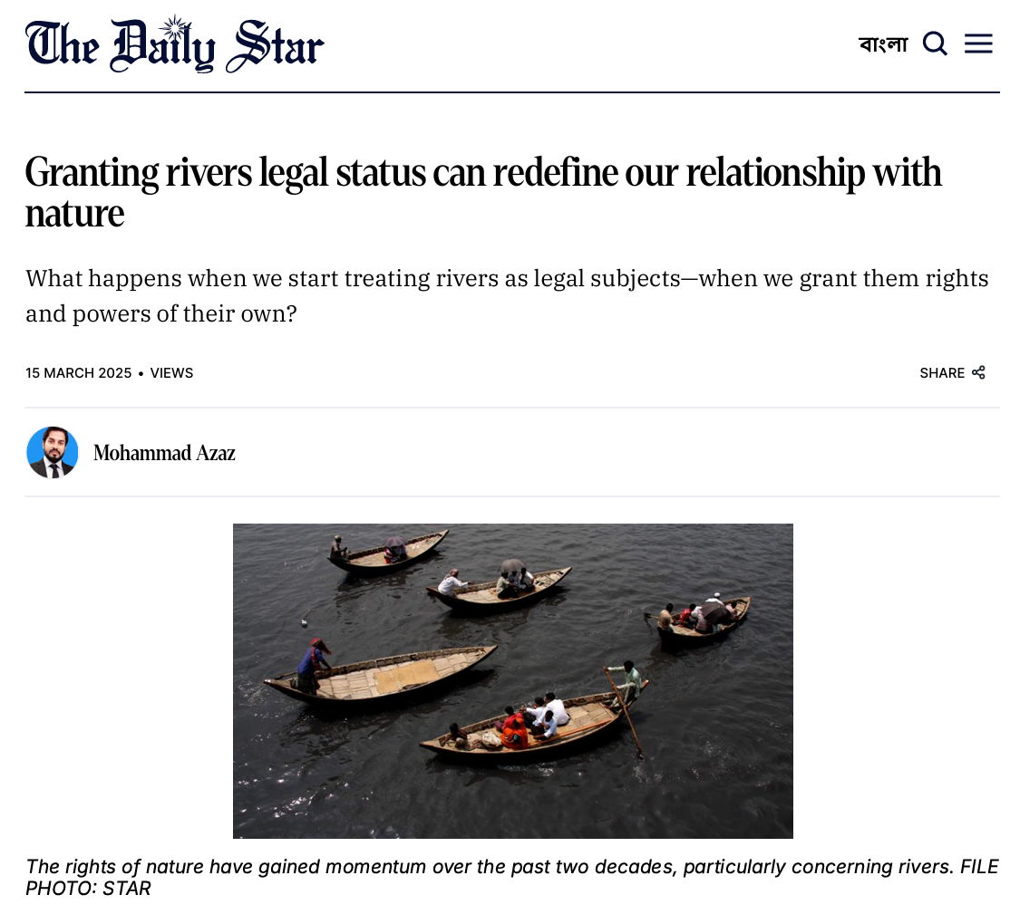 |  | Granting rivers legal status can redefine our relationship with nature | The Daily Star
COP28: the 1.5°C threshold | 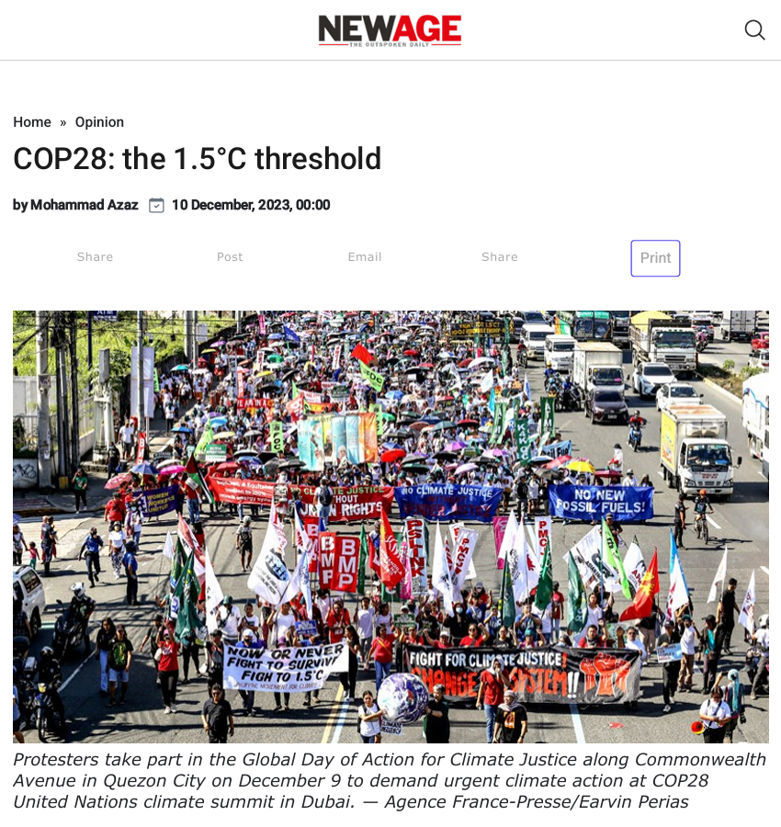 |  | New Age | COP28: the 1.5°C threshold
টেকসই অর্থনীতির অন্যতম অন্তরায় পানিদূষণ | 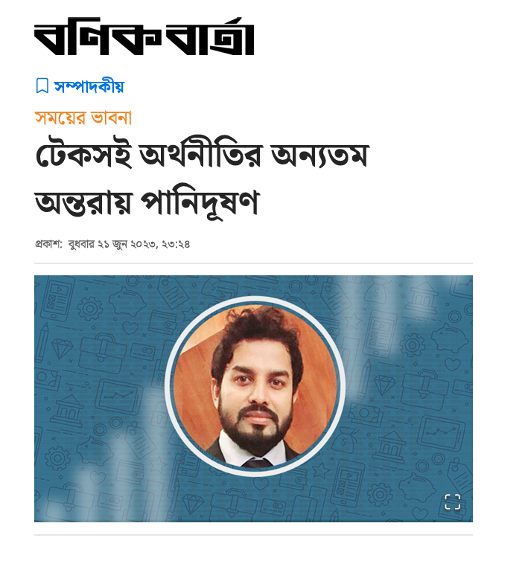 |  | টেকসই অর্থনীতির অন্যতম অন্তরায় পানিদূষণ | বণিক বার্তা

